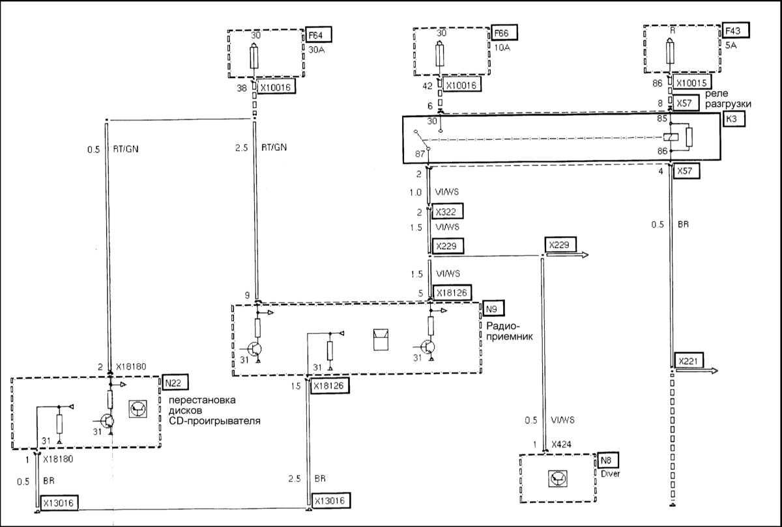
СХЕМА Питание CD-чейнджера (многодискового проигрывателя)

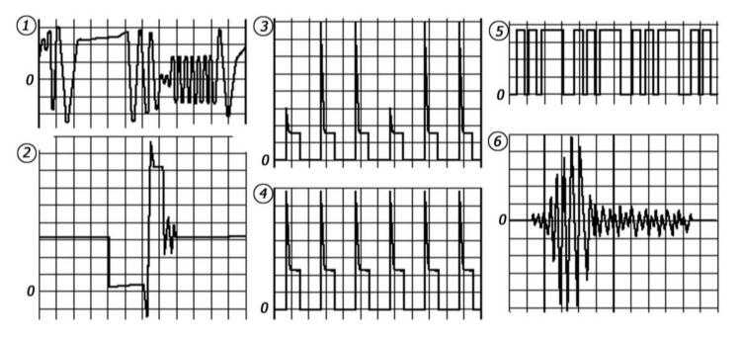
СХЕМА Осциллограммы сигналов на выводах разъема блока управления двигателем

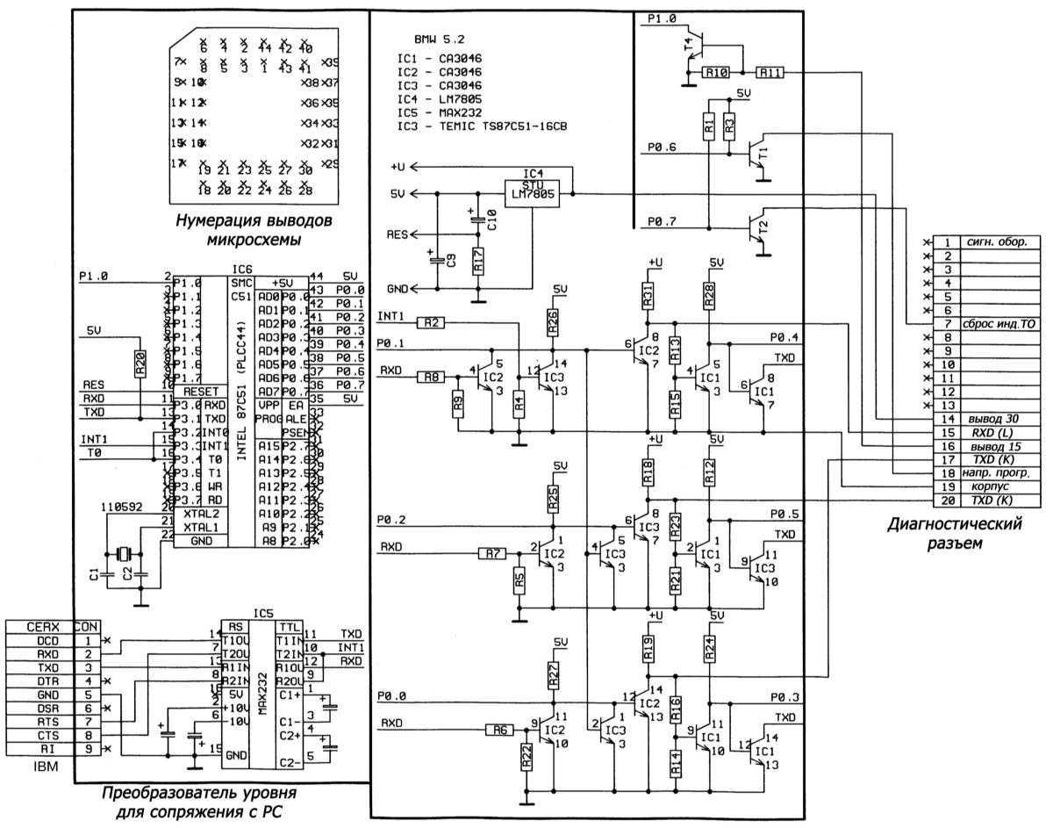
СХЕМА Принципиальная схема коммутации 20-контактного диагностического разъема

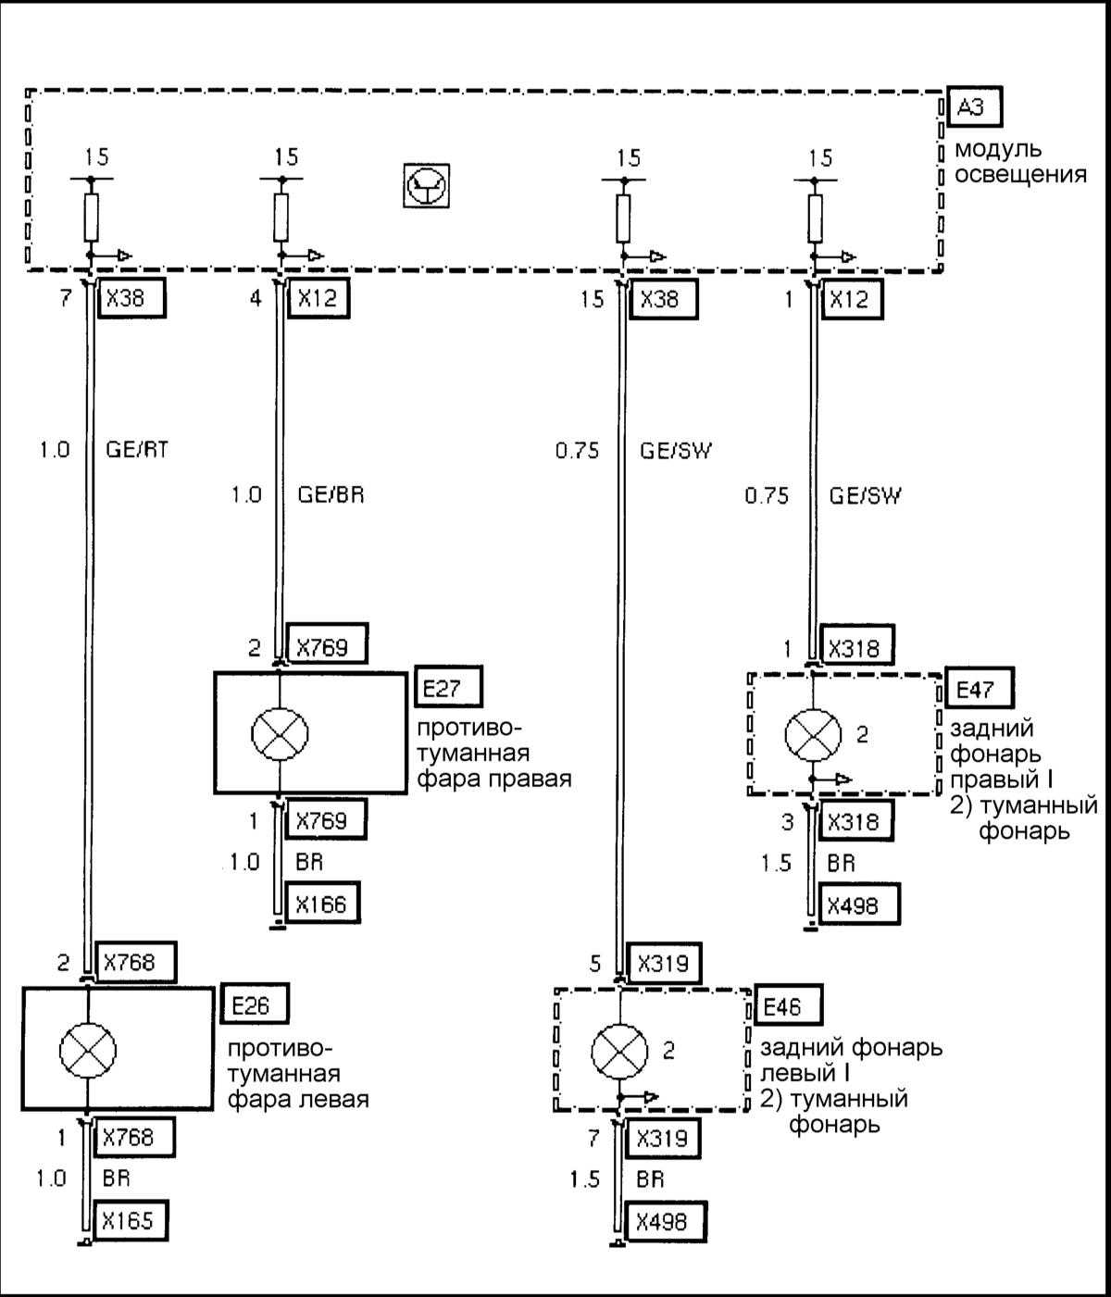
СХЕМА Противотуманные фары

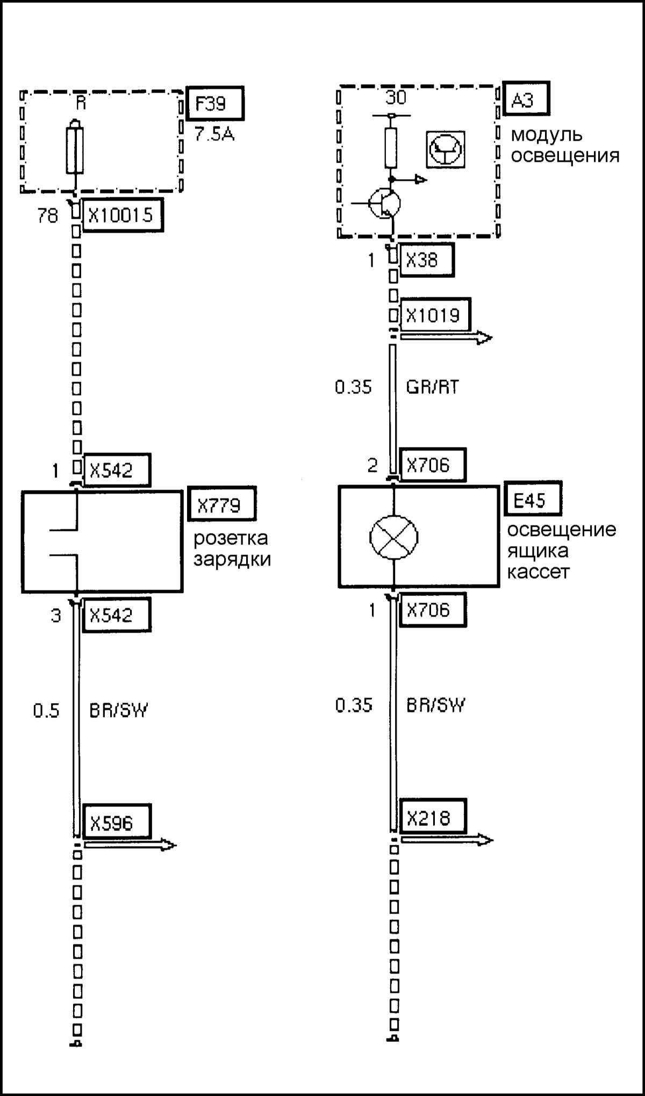
СХЕМА Розетка зарядки, освещение ящика кассет

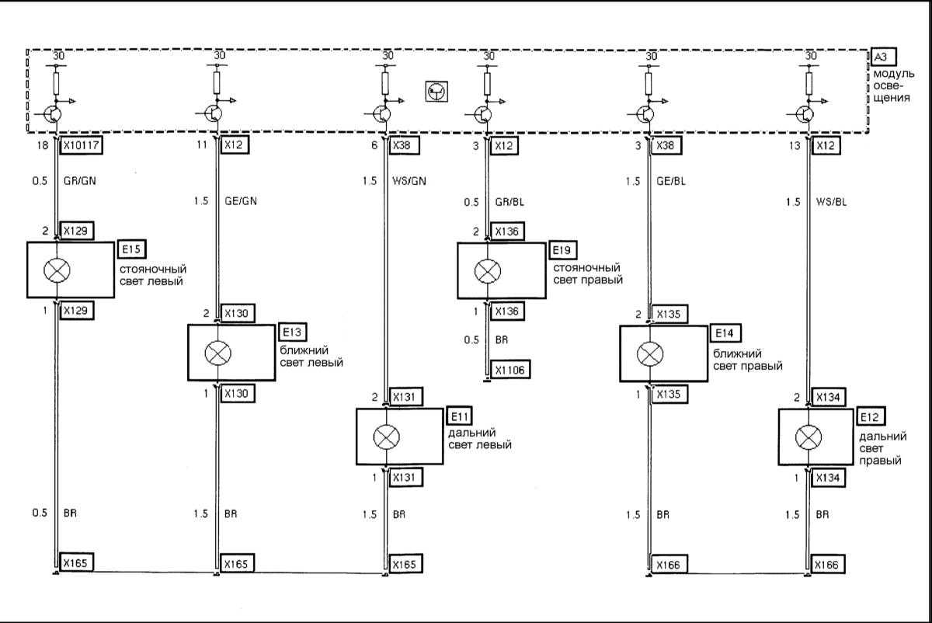
СХЕМА Световые приборы передние

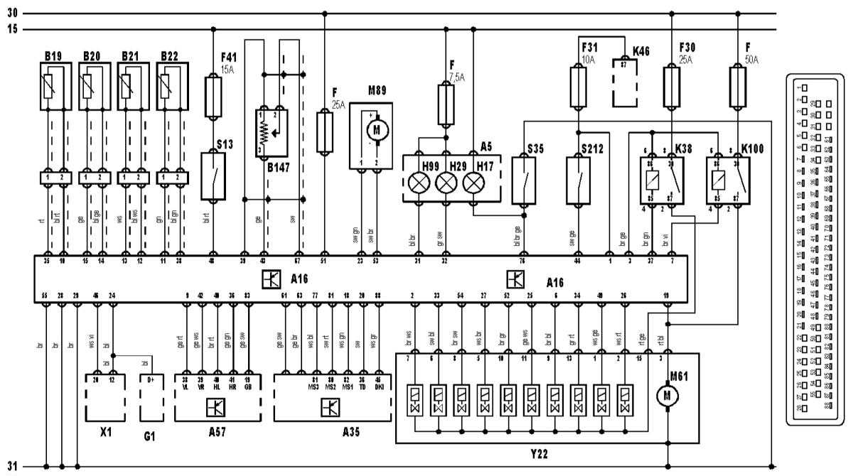
СХЕМА Система антиблокировки тормозов и разъем блока управления ABS. Все модели

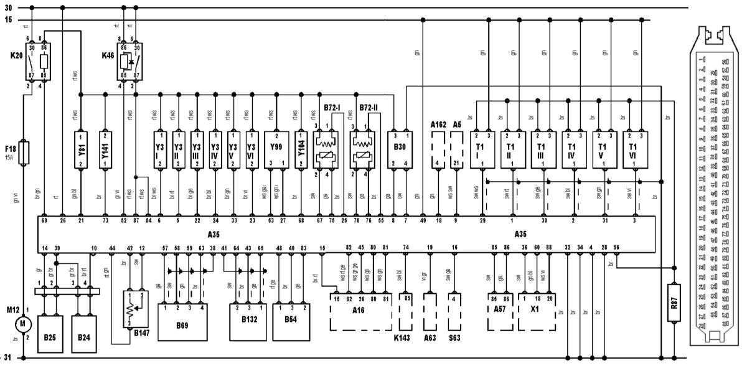
СХЕМА Система управления двигателем и разъем блока управления. Модели 520i, 523i, 528i

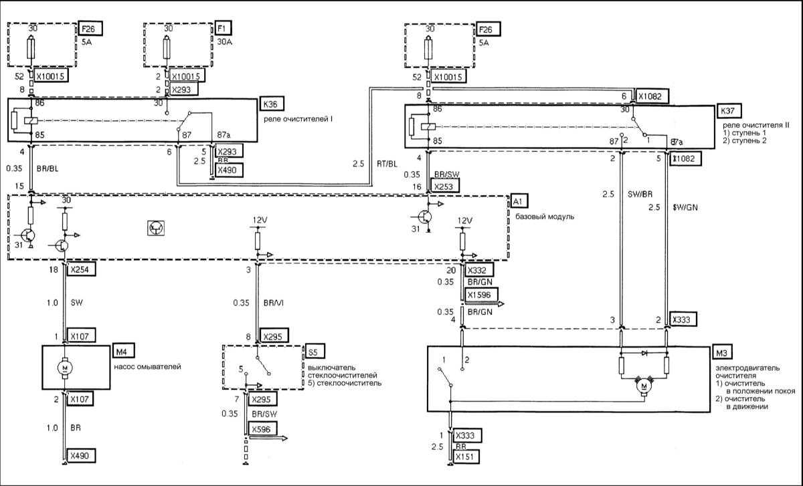
СХЕМА Управление очистителями-омывателями стекол

